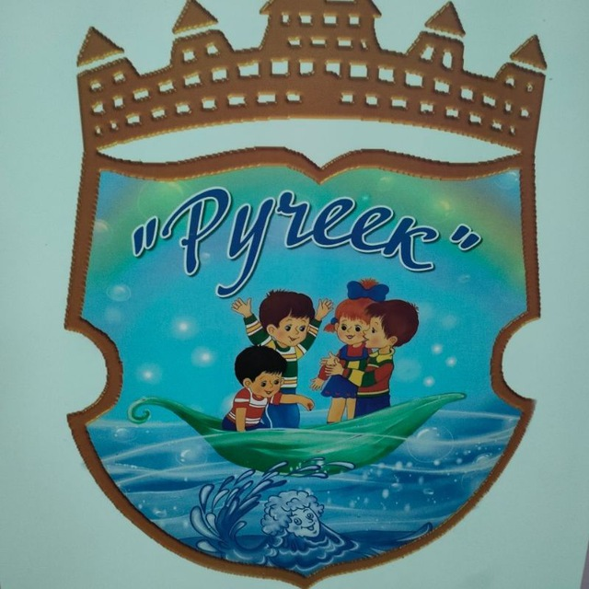 МОНИТОРИНГ РЕЗУЛЬТАТИВНОСТИ
ОБРАЗОВАТЕЛЬНОГО ПРОЦЕССА
(НАЛИЧИЕ МОНИТОРИНГОВЫХ ИНДИКАТОРОВ,
АНАЛИТИЧЕСКАЯ СПРАВКА МОНИТОРИНГА
РЕЗУЛЬТАТИВНОСТИ ОБРАЗОВАТЕЛЬНОГО ПРОЦЕССА)

В рамках педагогической диагностики (мониторинга) осуществляется наблюдение
за различными аспектами развития каждого ребенка, такими как физическое, психическое,
социальное и эмоциональное развитие. Педагогический работник анализирует результаты
наблюдений и оценивает уровень развития каждого ребенка. Эта оценка позволяет
определить эффективность применяемых методов и подходов и вносить необходимые
коррективы в педагогическую практику.
Результаты оценки индивидуального развития детей используются для формирования индивидуальных образовательных маршрутов и планирования дальнейшей
работы с каждым ребенком. Ребенок получает поддержку и развивающую среду,
соответствующую его индивидуальным потребностям и возможностям.
Важно отметить, что оценка индивидуального развития детей проводится с учетом
принципов индивидуализации и дифференциации образования. Это означает, что каждый
ребенок рассматривается как уникальная личность со своими особенностями и
развивается в соответствии с его индивидуальными потребностями и способностями.
Оценка индивидуального развития детей является неотъемлемой частью
педагогического процесса и служит основой для эффективного планирования и
организации работы с каждым ребенком. В МКДОУ «Детский сад № 14 «Ручеек» она
проводится систематически и регулярно для обеспечения оптимального развития и
образования каждого ребенка.
Педагогическая диагностика осуществляется в течение времени пребывания ребенка
в ДОО, исключая время, отведенное на сон. Фиксация показателей развития проводится:
«стартовая диагностика» - при поступлении ребенка в детский сад и на завершающем
этапе освоения программы его возрастной группой - «финальная». При проведении
стартовой диагностики учитывается адаптационный период пребывания ребенка в группе.
Заполнение, ведение индивидуальных карт развития ребенка и сводных карт и
осуществляется воспитателем группы. Сравнение результатов стартовой и финальной
диагностики позволяет выявить индивидуальную динамику развития ребенка. Сводные
данные распечатываются и передаются старшему воспитателю.
Методы диагностики: наблюдение, свободных бесед с детьми, анализа продуктов детской
деятельности (рисунков, работ по лепке, аппликации, построек, поделок и др.).
Формы диагностики: игры, наблюдение, свободная беседа, опрос, итоговые занятия,
хронометраж, анализ документов, создание проблемных педагогических ситуаций.
Обработанные и интерпретированные результаты общего анализа по группе и по
детскому саду в целом, являются основой конструирования и корректировки
образовательного процесса.
Цели педагогической диагностики, а также особенности её проведения определяются требованиями ФГОС ДО. При реализации Программы может проводиться оценка индивидуального развития детей, которая осуществляется педагогом в рамках
педагогической диагностики. Вопрос о её проведении для получения информации о
динамике возрастного развития ребёнка и успешности освоения им Программы, формах
организации и методах решается непосредственно ДОО.
Специфика педагогической диагностики достижения планируемых образовательных результатов обусловлена следующими требованиями ФГОС ДО:
- планируемые результаты освоения Программы заданы как целевые ориентиры
дошкольного образования и представляют собой социально-нормативные возрастные
характеристики возможных достижений ребенка на разных этапах дошкольного детства; - целевые ориентиры не подлежат непосредственной оценке, в том числе и в виде
педагогической диагностики (мониторинга), и не являются основанием для их
формального сравнения с реальными достижениями детей и основой объективной оценки
соответствия установленным требованиям образовательной деятельности и подготовки
детей;
- освоение Программы не сопровождается проведением промежуточных аттестаций и
итоговой аттестации обучающихся.
Педагогическая диагностика направлена на оценку индивидуального развития
детей дошкольного возраста, на основе которой определяется эффективность
педагогических действий и осуществляется их дальнейшее планирование. Результаты
педагогической диагностики (мониторинга) используются исключительно для решения
следующих образовательных задач:
1) индивидуализации образования (в том числе поддержки ребенка, построения
его образовательной траектории или профессиональной коррекции особенностей его
развития);
2) оптимизации работы с группой детей.

Оптимизация | Индивидуализация
Корректировка планов работы с детьми. | Разработка индивидуальных микропрограмм поддержки ребенка.
Корректировка РППС. | Разработка индивидуальных образовательных маршрутов.
Корректировка планов сотрудничества с  семьѐй. | Разработка программы КРР по категориям  детей, имеющим ООП.

Педагогическая диагностика – особый вид деятельности, преимущественно
направленный на изучение ребенка дошкольного возраста: для познания его
индивидуальности и оценки его развития как субъекта познания, общения и деятельности;
на понимание мотивов его поступков, видение скрытых резервов личностного развития,
предвидение его поведения в будущем.
Педагогическая диагностика достижений ребенка направлена на изучение:
- деятельностных умений ребенка,
- интересов, предпочтений, склонностей ребенка,
- личностных особенностей ребенка,
- поведенческих проявлений ребенка,
- особенностей взаимодействия ребенка со сверстниками,
- особенностей взаимодействия ребенка со взрослыми.
Оценка индивидуального развития ребенка осуществляется через отслеживание динамики
формирования и развития его личностных качеств (возможно для какой-то образовательной программы это будут «компетентности», для какой-то «личностные
характеристики»…Это зависит от того, как сформулированы планируемые результаты
освоения Программы) в течение всего времени пребывания в ДОУ. Результаты оценки
индивидуального развития ребенка заполняются воспитателями и предоставляются старшему воспитателю. В конце учебного года проводится сравнительный анализ результативности образовательного процесса и на основе анализа ставятся задачи для планирования индивидуальной образовательной деятельности с ребенком на следующий учебный год.
При проведении мониторинга результативности педагоги нашего дошкольного
образовательного учреждения используют в работе унифицированную карту развития авт.
П.Г. Нежнова, Н.А. Коротковой «Наблюдение за развитием детей в дошкольных группах».
Эта карта развития позволяет педагогам систематизировать и анализировать данные о
развитии каждого ребенка на основе наблюдений за его инициативностью и
психологическим фоном. Такой подход помогает выявить индивидуальные особенности
каждого ребенка и адаптировать образовательный процесс под его потребности.
развитием детей в дошкольных группах». Карта развития состоит из двух частей:
нормативной карты, отражающей становление инициативности в разных видах
деятельности, и карты, отражающей психологический фон развития. Авторы
рассматривают становление инициативности как главную задачу дошкольного возраста и
как интегральный показатель развития интеллектуальных и мотивационно-динамических
характеристик деятельности. Психологический фон, с точки зрения авторов, отражает
базисное доверие и самостоятельность ребенка - дошкольника, что тоже находит
отражение в стандарте.
Поскольку образовательный процесс в детском саду ориентирован на сообщество детей
(что не противоречит его индивидуализации), карта развития задана как индивидуально групповая. Для удобства работы воспитателя вся нормативная карта развития разделена
на 4 бланка - по сферам инициативы. В описание уровня вынесены лишь ключевые
признаки. Карта заполняется воспитателем 3 раза в год (в начале учебного года, в середине и в конце). Этого достаточно для фиксации продвижения детей по уровням
развития.
Поскольку мы говорим об инициативе ребенка, ее уровне, воспитатель заполняет карту на
основе наблюдений за детьми в свободной, самостоятельной деятельности (время пространство оценивания - самостоятельная деятельность, а не поведение детей на
занятиях или в совместной партнерской деятельности со взрослым, где инициатива
задается последним). Воспитателю не нужно организовывать какие - то специальные
ситуации наблюдения. Для оценки он использует те сведения, которые уже есть в его
сознании (тот "образ" ребенка, который уже сложился у него), которые накопились
примерно за месяц текущих ежедневных наблюдений.
Первый раз заполнять карту имеет смысл по прошествии первого месяца учебного года,
этого периода достаточно для того, чтобы у воспитателя сложился первоначальный образ
ребенка. Второй раз карта заполняется в середине года (в январе), также на основе
наблюдений предшествующего месяца, третий раз - в конце года, показывая итоговый
результат продвижения детей группы.
Заполняя карту, воспитатель против фамилии каждого ребенка делает отметки во всех
трех столбцах, используя три вида маркировки:
- «обычно» (данный уровень-качество инициативы является типичным, характерным
для ребенка, проявляется у него чаще всего);
- «изредка» (данный уровень-качество инициативы не характерен для ребенка, но
проявляется в его деятельности время от времени);
- «нет» (данный уровень-качество инициативы не проявляется в деятельности
ребенка совсем).
Эти маркировки используются с учетом представленных на бланке описаний разных
уровней-качеств инициативы следующим образом.
Из трех описаний следует выбрать то, которое характеризует типичное для ребенка
качество инициативы в данной сфере (как правило, ребенок действует именно таким
образом); в данном столбце ставится метка «обычно». Метка «обычно» проставляется
только в одном столбце, но она обязательно должна быть.
В двух оставшихся столбцах воспитатель проставляет метки «изредка» и «нет». Каждую
из этих меток допустимо ставить против фамилии ребенка дважды, один раз или обойтись
без одной из них. Главное, чтобы все столбцы были отмечены.
Важно отметить, что оценивается именно данная сфера инициативы (ее уровни-качество),
а не частота появления по сравнению с другими сферами инициативы (например,
маркировка «обычно» во втором столбце в сфере творческой инициативы означает, что
ребенок в моменты, когда он занят свободной самостоятельной игрой, демонстрирует, как
правило, данное качество игровой инициативы, а не то, что игра является его обычным,
наиболее частым занятием, по сравнению, например, с продуктивной деятельностью).
Конфигурация отметок против фамилии ребенка в заполненной карте может выглядеть
примерно так:
нет - обычно - изредка;
изредка - обычно - изредка;
нет - обычно - нет;
обычно - изредка - нет; и т.п.
Если при заполнении карты воспитатель испытывает искушение поставить отметку
«обычно» сразу в двух или трех столбцах или поставить отметки «изредка» и «нет» во
всех трех столбцах, не ставя совсем отметку «обычно», это означает, что относительно
данного ребенка у него не возник определенный образ и с оцениванием следует
повременить, поставив перед собой задачу в ближайшую неделю понаблюдать за
ребенком в данной сфере активности.
Карта развития авт. П.Г. Нежнова, Н.А. Коротковой является полезным
инструментом для оценки эффективности образовательного процесса и улучшения
методов работы с детьми. Она помогает педагогам более точно определять потребности
каждого ребенка и создавать индивидуализированные программы развития.
Данный инструментарий обладает удобством и компактностью, что позволяет
педагогу оперативно фиксировать, интерпретировать и использовать результаты
наблюдений за детьми при создании учебного процесса с применением
"Унифицированной Карты развития". Использование карты облегчает обобщение и анализ
данных, как педагогами, так и администрацией.
В Инструментарии отсутствует возможность наблюдения за детьми до 3 лет. Для
этой цели мы применяем "Карты нервно-психического развития по методике Печора К.Л.
и др. для оценки развития детей".

